**Cotizador en línea**



# INTRODUCCIÓN

## Propósito

Desarrollar un sistema cotizador en línea, para proporcionar las herramientas necesarias y llevar a cabo una cotización de la manera mas rápida y minimizando la mayor cantidad de errores por cuestiones de captura, así como realizar presupuestos para posteriormente solicitar que el gerente o un supervisor de tienda verifique descuentos, solicitar un proyecto de propuestas a cliente y así poder generar un contrato, dependiendo de la propuesta seleccionada por el cliente y agilizando el proceso de creación y entrega de cotizaciones a clientes y llevar un seguimiento detallado de cada uno de los clientes y proyectos.

## Alcance

# ESPECIFICACIÓN de requerimientos

## Requerimientos Funcionales

Los enlistados a continuación son los requerimientos funcionales a ser atendidos en este proyecto.

*Etapa I:*

| **Requerimientos funcionales.** | |
| --- | --- |
| **Clave** | **Descripción** |
| RF001 | El sistema debe tener acceso por medio de un usuario el cual tiene un rol en el sistema |
| RF002 | El administrador puede generar roles de usuario y asignar permisos |
| RF003 | El administrador puede crear nuevas cuentas de usuario |
| RF004 | El usuario puede agregar, editar y ver familias de productos |
| RF005 | El usuario puede agregar, editar y ver categorías de productos |
| RF006 | El usuario puede agregar, editar y ver marcas de productos |
| RF007 | El usuario puede agregar, editar y ver catálogos de productos |
| RF008 | El usuario puede agregar, editar y ver colecciones de productos |

## Requerimientos No Funcionales

La lista de requisitos no funcionales es la siguiente:

|  |  |
| --- | --- |
| **Requerimientos no funcionales** | |
| **Clave** | **Descripción** |
| RNF001 | El sistema deberá ejecutarse fluidamente en el navegador web(google chrome). |
| RNF002 | El sistema deberá ser accesible desde cualquier computadora por medio de la web. |
| RNF003 | El sistema deberá agilizar el proceso de cotización. |

## 

## Riesgos

**Identificación de Riesgos**

|  |  |  |  |  |  |
| --- | --- | --- | --- | --- | --- |
| **Tabla de identificación de riesgos** | | | | | |
| **Clave** | **Descripción** | **Consecuencia** | **Probabilidad** | **Impacto** | **Solución** |
| RI001 | El personal no cuenta con los conocimientos básicos requeridos para manejar el sistema. | Se dificulta el manejo adecuado del sistema. | Alta | Alta | Proporcionar al personal un curso de capacitación en el uso del sistema. |
| RI002 | El sistema no carga en ningún navegador | Falla con el servidor | Baja | Alta | Soporte técnico con el servidor. |
| RI003 | Perdida de credenciales del sistema por parte del usuario | No poder acceder al sistema | Media | Alta | Restauración de credenciales por medio del administrador o soporte técnico en caso de ser el administrador. |
| RI004 | El sistema no carga correctamente | Problema con el internet de la compañía | Media | Alta | Soporte técnico por parte de la compañía que les renta el servicio a internet. |

# CASOs DE USO.

**Diagrama de casos de uso.**

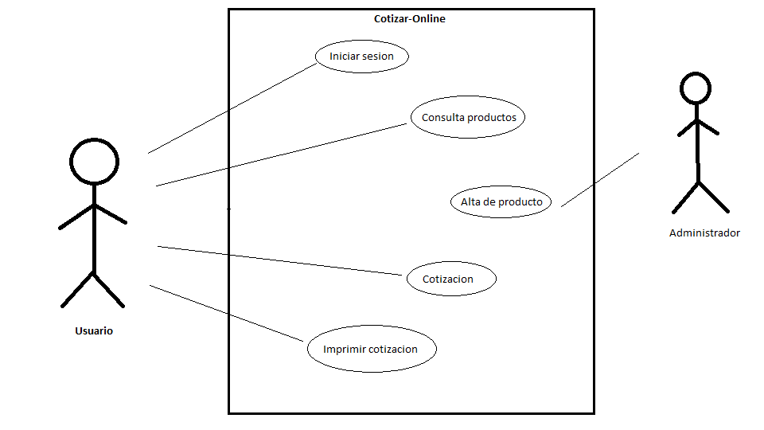

## Caso de Uso CU-001: Acceso por medio de cuenta usuario.

|  |
| --- |
| **Descripción** |
| Se podrá tener acceso únicamente si esta registrado como usuario del sistema |
| **Actores** |
| * **Administrador**: Usuario que ingresa al sistema * **Usuario**: Usuario que tiene permiso para ingresar al sistema |
| **Precondiciones** |
| * El **Administrador o el usuario** se identifica y autentifica. |
| **Postcondiciones** |
| * Accede exitosamente al sistema |
| **Flujo Principal** |
| 1. Se ingresa la url de la pagina web en el navegador |
| 1. El **Administrador o usuario** ingresa su cuenta de usuario y contraseña |
| 1. El **Administrador o usuario** ingresa exitosamente al sistema. 2. Fin del Caso de Uso. |
| **Flujos Alternos** |
| 2. a. Si uno de los datos requeridos en el acceso no se capturó. |
| 2. a1 El **Sistema** muestra un indicador visual al lado del campo que se dejó sin llenar, además muestra el mensaje “Debe ingresar la información solicitada para poder continuar”. |
| 2. a2. Ir al paso 2.  3. a. Si no se permitió el acceso.  3. a1 El **Sistema** muestra un mensaje de error “ El usuario no existe o la contraseña es incorrecta” |
| 3. a2. Ir al paso 2. |
|  |

## Caso de Uso CU-002: Generación de roles de usuario.

|  |
| --- |
| **Descripción** |
| El usuario podrá consultar productos específicos. |
| **Actores** |
| * **Usuario** |
| **Precondiciones** |
| * El **usuario** se identifica y autentifica. |
| **Postcondiciones** |
| * Accede exitosamente al sistema. |
| **Flujo Principal** |
| 1. Se ingresa la url de la pagina web en el navegador |
| 1. El **usuario** ingresa su cuenta de usuario y contraseña |
| 1. El **usuario** ingresa exitosamente al sistema. 2. El **usuario** consulta productos. 3. Fin del Caso de Uso. |
| **Flujos Alternos** |
| 2. a. Si uno de los datos requeridos en el acceso no se capturó. |
| 2. a1 El **Sistema** muestra un indicador visual al lado del campo que se dejó sin llenar, además muestra el mensaje “Debe ingresar la información solicitada para poder continuar”. |
| 2. a2. Ir al paso 2.  3. a. Si no se permitió el acceso.  3. a1 El **Sistema** muestra un mensaje de error “ El usuario no existe o la contraseña es incorrecta” |
| 3. a2. Ir al paso 2. |

## Caso de Uso CU-003: Creación de nuevas cuentas.

|  |
| --- |
| **Descripción** |
| Se podrá tener acceso únicamente si esta registrado como usuario del sistema y dará de alta el producto |
| **Actores** |
| * **Administrador**: Usuario que ingresa al sistema. |
| **Precondiciones** |
| * El **Administrador** se identifica y autentifica. |
| **Postcondiciones** |
| * Accede exitosamente al sistema |
| **Flujo Principal** |
| 1. Se ingresa la url de la página web en el navegador |
| 1. El **Administrador** ingresa su cuenta de usuario y contraseña |
| 1. El **Administrador** ingresa exitosamente al sistema. 2. El **Administrador** da de alta un producto. 3. Fin del Caso de Uso. |
| **Flujos Alternos** |
| 2. a. Si uno de los datos requeridos en el acceso no se capturó. |
| 2. a1 El **Sistema** muestra un indicador visual al lado del campo que se dejó sin llenar, además muestra el mensaje “Debe ingresar la información solicitada para poder continuar”. |
| 2. a2. Ir al paso 2.  3. a. Si no se permitió el acceso.  3. a1 El **Sistema** muestra un mensaje de error “ El usuario no existe o la contraseña es incorrecta” |
| 3. a2. Ir al paso 2. |
|  |

## Caso de Uso CU-004: Agregar una nueva familia.

|  |
| --- |
| **Descripción** |
| Se podrá tener acceso únicamente si esta registrado como usuario del sistema y dará de alta el producto |
| **Actores** |
| * **Usuario** |
| **Precondiciones** |
| * El **Usuario** se identifica y autentifica. |
| **Postcondiciones** |
| * El **Usuario** Accede exitosamente al sistema |
| **Flujo Principal** |
| 1. Se ingresa la url de la página web en el navegador |
| 1. El **Usuario** ingresa su cuenta de usuario y contraseña |
| 1. El **Usuario** ingresa exitosamente al sistema. 2. El **Usuario** realiza la cotización. 3. Fin del Caso de Uso. |
| **Flujos Alternos** |
| 2. a. Si uno de los datos requeridos en el acceso no se capturó. |
| 2. a1 El **Sistema** muestra un indicador visual al lado del campo que se dejó sin llenar, además muestra el mensaje “Debe ingresar la información solicitada para poder continuar”. |
| 2. a2. Ir al paso 2.  3. a. Si no se permitió el acceso.  3. a1 El **Sistema** muestra un mensaje de error “ El usuario no existe o la contraseña es incorrecta” |
| 3. a2. Ir al paso 2. |
|  |

## Caso de Uso CU-005:Editar una familia.

|  |
| --- |
| **Descripción** |
| Se podrá tener acceso únicamente si esta registrado como usuario del sistema y dará de alta el producto |
| **Actores** |
| * **Usuario** |
| **Precondiciones** |
| * El **Usuario** se identifica y autentifica. |
| **Postcondiciones** |
| * El **Usuario** Accede exitosamente al sistema |
| **Flujo Principal** |
| 1. Se ingresa la url de la página web en el navegador |
| 1. El **Usuario** ingresa su cuenta de usuario y contraseña |
| 1. El **Usuario** ingresa exitosamente al sistema. 2. El **Usuario** imprime cotización. 3. Fin del Caso de Uso. |
| **Flujos Alternos** |
| 2. a. Si uno de los datos requeridos en el acceso no se capturó. |
| 2. a1 El **Sistema** muestra un indicador visual al lado del campo que se dejó sin llenar, además muestra el mensaje “Debe ingresar la información solicitada para poder continuar”. |
| 2. a2. Ir al paso 2.  3. a. Si no se permitió el acceso.  3. a1 El **Sistema** muestra un mensaje de error “ El usuario no existe o la contraseña es incorrecta” |
| 3. a2. Ir al paso 2. |
|  |